ПОЛОЖЕННЯ
Відкрита першість Богданівської ОТГ
зі спортивного орієнтування.
Середня дистанція
«Першість шахтарського краю»

Місце проведення: с. Богданівка | Дата проведення: «10» жовтня 2021 року
Організатори змагань:
Обласна федерація спортивного орієнтування
Богданівська сільська об’єднана територіальна громада
Директор змагань -Максюта Ганна
Головний суддя, начальник дистанції - Заєрко В.В.
Заявка: приймається на сайті Підрозділу, виключно до 08.10.2021 р. (20-00) через систему on-line заявок -
Учасники, що своєчасно не заявилися на змагання, можуть взяти у них участь лише за умови наявності вільних карт.
Учасники самі несуть відповідальність за своє здоров’я.

Реєстрація учасників:
Проводиться на фінішній арені змагань 10.10.2021 р. з 09-30
Реєстрацію учасники змагань повинні проходити в медичній масці.

Програма:
09.30-10.30 – реєстрація учасників, видача чипів
11.00 – початок старту перших учасників
Стартовий інтервал в групах 1-3 хвилини. Старт роздільний.
Вікові групи учасників:
Змагання проводяться в особистому заліку. Спортсмени стартують у наступних групах: Ч/Ж - А, В, С, Д, Open.
Група «Open» - дорослі спортсмени-початківці, незалежно від віку та статі.

Місцевість проведення змагань:
Ліс соснових порід гарної та середньої прохідності, сітка доріг розвинута добре, мікрорельєф.
Небезпечних місць немає.

Місце старту й карта змагань:
Дістатися до арени змагань можна:
1. Власним транспортом. Координати фінішного містечка: https://u.to/QMNMGw
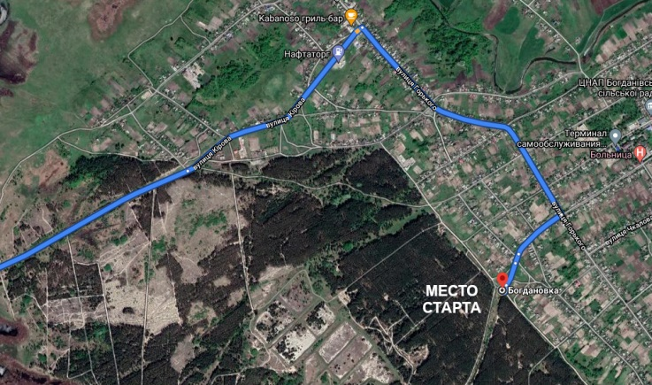

2. Автобусом з автостанції «Дніпро» у м. Тернівку.
Розклад руху, згідно сайту: https://ticket.bus.com.ua/order/forming_bn?point_from=UA1210100000&point_to=UA1213500000&date=16.05.21&date_add=1&fn=round_search :
06:50
Час у дорозі – 2 часа.
3. Автобусом з автостанції «Дніпро Лівобережний» у м. Тернівку.
Розклад руху:
08:30
Час у дорозі – 1 час 30 хвилин.
Їхати до Богданівки зупинка «Лісова»
4. Автобусом з автостанції «Дніпро» або «Дніпро Лівобережний» у м. Павлоград до автостанції, та зробити пересадку на автобус до м. Тернівка.
Розклад руху:
Кожні 30 хвилин
Час у дорозі з автостанції «Дніпро» до автостанції «Павлоград» – 1 час 40 хвилин.
Час у дорозі з автостанції «Дніпро Лівобережний» до автостанції «Павлоград» – 1 час 10 хвилин.
Час у дорозі з автостанції «Павлоград» до автостанції «Тернівка» – 40 хвилин. https://ticket.bus.com.ua/order/forming_bn?point_from=UA1212400000&point_to=UA1213500000&date=16.05.21&date_add=1&fn=round_search
Їхати до Богданівки зупинка «Лісова»
Щоб повернулися у Дніпро сидячі з зупинки у Богданівці (не кінцева), можемо купити квитки у Тернівці. По цим питанням по номеру 0995247544 Анюта
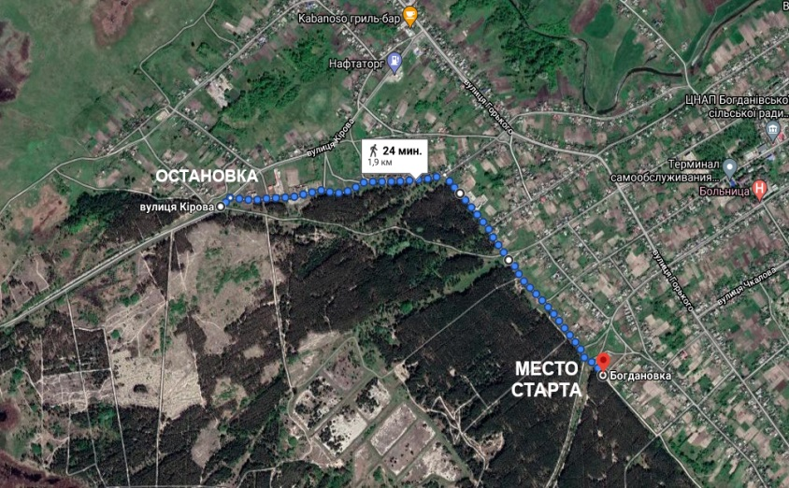

https://u.to/f8hMGw

Карта: «Богданівка». Масштаб: 1:10000. Н= 1.5м. Тиражування карт виконано комп’ютерним способом на фотопапері. Формат А4.
Вид змагань, контрольний час:
Орієнтування в заданому напрямку. Контрольний час – 2,0 години для усіх вікових груп.

Аварійний азимут:
Північ
Всі учасники змагань повинні пройти через фініш.

Відмітка:
На змаганнях буде застосована електронна система хронометражу та відмітки i-button.

Параметри дистанцій

Дистанція | Довжина дистанції (км) | Кількість КП
А | 8,0 | 22
В | 5,5 | 18
С | 3,9 | 13
Д | 2,0 | 6
Open | 2,0 | 6

Організаційні витрати складають 30 гр.

БАЖАЄМО УСПІШНИХ СТАРТІВ!

